مدرسة الفاروق الأساسية " معا نقطف الزيتون / خبز أمي " الاسم : ...........
هيّا عزيزي الطّالِب نختار من الصندوق الْكَلِمة المناسبة ونضعها في الفراغ:
خَشَب - الزّيتون – الزَّيت – الْخَريف – نابلس - الصّابون

-......................من أشهر مُدن فلسطين في زِراعةِ أشجار الزَّيتون .
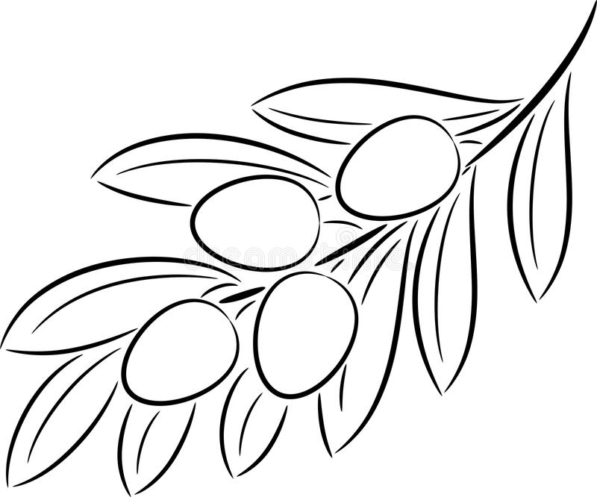
-يَسْتَعِد الفِلَسطينيونَ لِقطفِ ثِمارِ ........................في فَصلِ .....................
-نَسْتَخرِج ............... من ثِمارِ الزّيتون .
-يُصنَع .................... مِن زيت الزَّيتون .
-يُستَخدَم ................... الزَّيتون في التَّدفِئة وَصِناعَةِ التُّحَف .
هَيّا نُلوِّن الصّور التّالية لأشياء مَصنوعة من الْقَمح
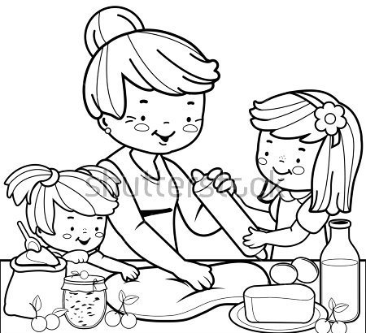
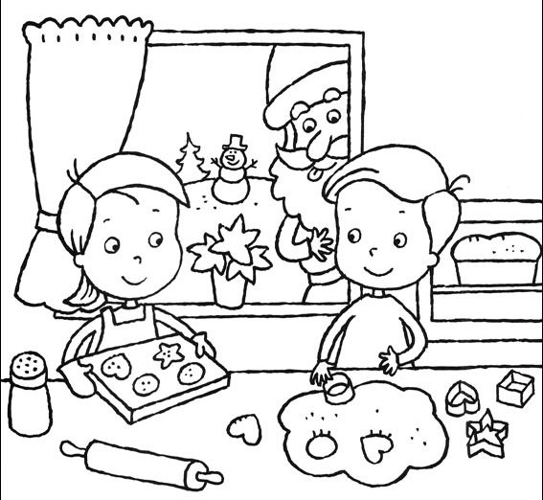


نَصْنَعُ الْخُبز من الْقَمح بَعْدَ طَحنِه

